주차 | 16주차 | 기간 |  | 2024.12.15 ~  2024.12.22 | 지도교수 | (서명)
이번주 한일 간단 요약 | 1. 온도가 낮아지는 기능 구현  2. 새로운 저장소  3. 주말 회의
상세 내용 | 1. 온도가 낮아지는 기능 구현  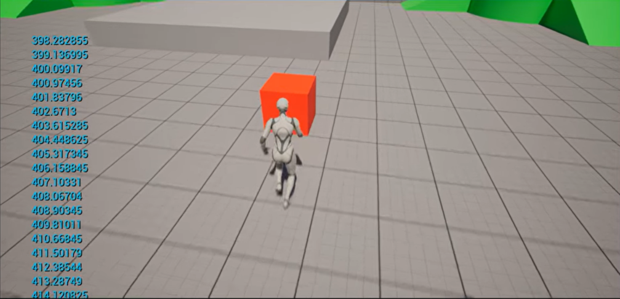  현재 열을 전달하는 매개체가 앞에 있고 옆에 숫자는 현재 떨어지고 온도 입니다.  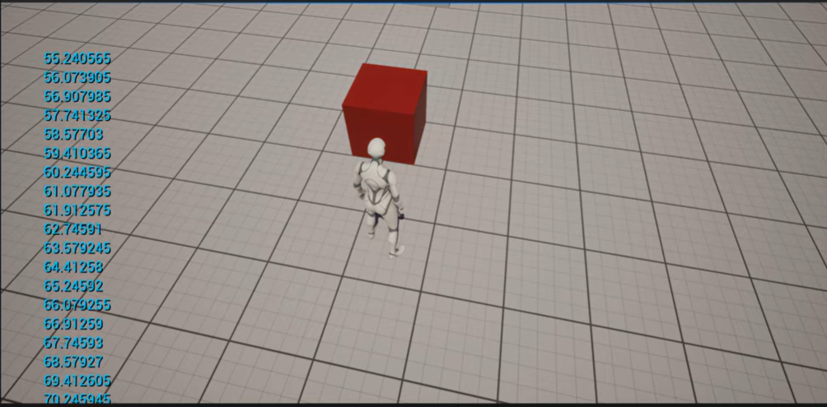  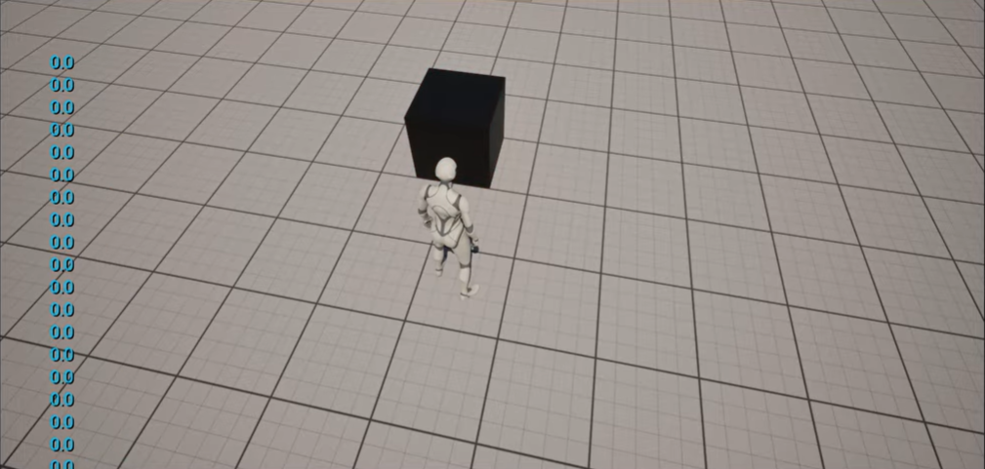  온도가 떨어져서 아무 열도 없으면 이렇게 검은색 철로 다시 돌아갑니다.  https://youtu.be/6ZrB-Y7rgno  1.1 문제점  1. 현재 빨간색에서 색깔만 바뀐다는 느낌만 줄 뿐 정확하게 온도가 내려갔는지 제 3자에서 이해가 여지가 없음.  2. 앞에 문제를 해결하기 위한 이해 할 수 있는 그래픽이나 머터리얼을 만들 필요가 있음  2. 새로운 저장소  https://github.com/Theredhawksings/material  팀원 1명이 중도 하차를 해서 남은 팀원들을 위한 저장소를 만들었습니다.  다음부터 이 저장소를 통해서 작업일지를 확인 해주시면 되겠습니다.  3. 주말 회의  회의를 한 결과 발표에 쓰일 PPT 대한 피드백 및 향후 쓰일 전기, 자기장, 온도 등 어떻게 할 것인지 토의를 했습니다.
다음주차 | 17주차 |  | 다음기간 |  |  |  | 2024.12.22 ~  2024.12.29
다음 주 할 일 | 1. 프로토타입 제작 및 발표 자료 제작
지도 교수의
피드백

